МБОУ Нижнеангарская средняя общеобразовательная школа №1.

Открытый урок по теме «Аммиак»

9 «Б» класс.

Учитель Живоглядова Валентина Михайловна.

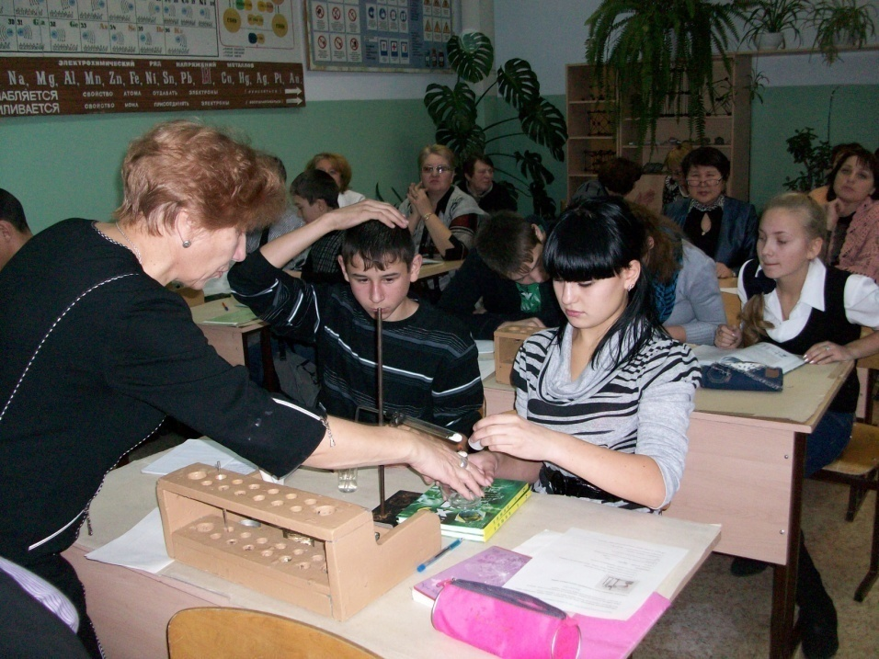

08.12.2011г. п. Нижнеангарск. Северобайкальския район. Р. Бурятия.

08.12.2011г.

Цели урока: Повторить тему «Азот», изученную на прошлом уроке. Рассмотреть строение молекулы аммиака. Познакомиться с водородной связью. Получить аммиак (практическая работа №3). Изучить свойства аммиака. Рассмотреть механизм образования донорно – акцепторной связи.
Оборудование: учебник 9 класса, рабочее место ученика, раздаточный материал, фарфоровая ступка, пестик, пробирки, стакан с водой, газоотводная трубка, фенолфталеин, индикаторная бумага, NH₄Cl, Ca(OH)₂, HCl, спиртовка, спички.

План урока.
- Орг. часть.
- Повторение.
- Изучение темы «Аммиак».
- Практическая работа №3.
- Закрепление изученного материала.
- Подведение итогов урока.

2. Повторение.

a). Устно.
- В каком виде азот встречается в природе?
- Какова роль азота в природе?
- Физические свойства азота?
- Положение азота в периодической системе.
- Степени окисления азота.

в). Письменно (карточки).

№ 1. Дать оценку реакции по всем изученным нами признакам
2NO + O₂ ↔2 NO₂ +Q
№ 2. N₂→NO→NO₂→HNO₃
№ 3. Укажите степени окисления азота в соединениях: N₂, NO, NO₂, HNO_{3.}

3.Тема урока: Аммиак.

Изучение нового материала. (Работа по дополнению и заполнению таблицы, начатой на прошлом уроке).

1.Что мы знаем о веществе « аммиак»?

2.Строение молекулы аммиака NH_{3.} Электронная, структурная формулы.

3.Пространственное строение молекулы.
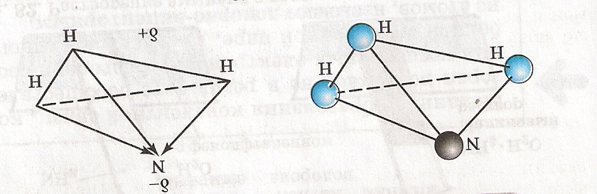

4. Водородная связь.

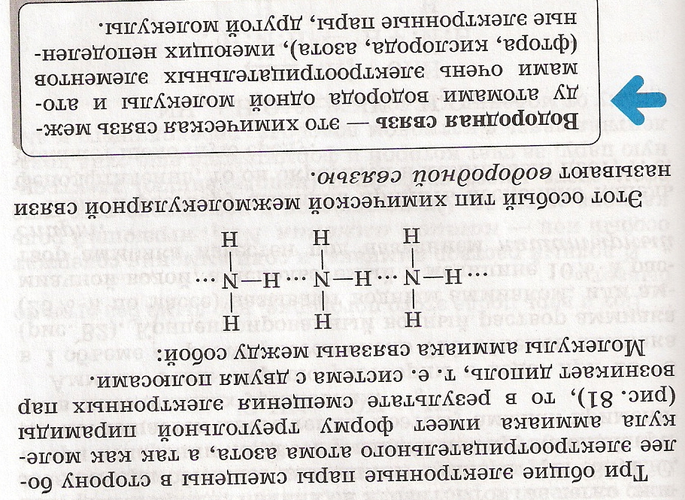

5. Физические свойства аммиака. (Продолжение заполнения таблицы)

6. Химические свойства аммиака. (Продолжение заполнения таблицы)
- Взаимодействие с водой: NH₃ + H₂O = NH₄OH
NH₃ + H₂O = NH₄ ⁺ + OH⁻

- Взаимодействие с кислотами: NH₃ + HCl = NH₄CL
NH₃ + HCl = NH₄ ⁺ + CL⁻
2NH₃ + H₂SO₄ = (NH₄)₂SO₄
Ион аммония - NH₄ ⁺

- Образование донорно – акцепторной связи. Учебник, стр. 49.
- Горение аммиака. 4 NH₃ +3O₂ = 2N₂ + 6H₂O
- Каталистическое окисление аммиака. 4 NH₃ +5O₂ = 4NO + 6H₂O
Катализатор платина -Pt, родий -Rh.
- Какова роль катализатора в данном процессе?

7.Получение аммиака.
- N₂ + 3H₂ = 2NH₃ + Q
- Соль аммония + гашеная известь или щелочь
- Разложение соли аммония при нагревании.

Практическая работа №3.
Пояснение учителя.
а. Заполнение бланков. (Работа в паре.)
в. Отвечаем на вопросы и выполняем задания, указанные в бланке.
с. Сдаем учителю на проверку.

Практическая работа №3. «Получение аммиака и опыты с ним».

Оборудование: фарфоровая ступка, пестик, пробирки, стакан с водой, газоотводная трубка, фенолфталеин, индикаторная бумага, Ca(OH)₂, NH₄Cl, HCl, спиртовка, спички.
Цель работы: получить газ аммиак, подтвердить его растворимость в воде, провести эксперимент с полученной аммиачной водой, выполнить задания.

Вариант №3.

1.Пользуясь описанием опыта и инструкцией учителя соберите прибор.
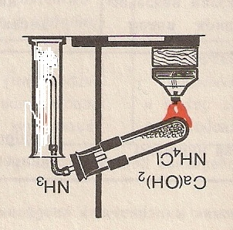
а. Закрепите его в штативе, подготовьте спиртовку.
в. Приготовьте реагирующюю смесь: Ca(OH)₂ + NH₄Cl, поместите ее в пробирку.
с. Подготовьте прибор к работе.
д. Получите газ аммиак, подтвердите его наличие.
2.Наблюдения:
а. Аммиак ___________________________запах.
в. Аммиак______________________________в воде.
с. В результате реакции образовался (Напишите молекулярное уравнение)
Ca(OH)₂ + NH₄Cl = __________________________________________________________________
3. Подтвердите получение аммиака.___________________________________________________
4. Проведите реакцию взаимодействия: NH₄OH + HCl =___________________________________
5.? Можно ли собрать аммиак методом вытеснения воды? (ДА, НЕТ) Подчеркнуть.

Практическая работа №3. «Получение аммиака и опыты с ним».

Оборудование: фарфоровая ступка, пестик, пробирки, стакан с водой, газоотводная трубка, фенолфталеин, индикаторная бумага, Ca(OH)₂, NH₄Cl, HCl, спиртовка, спички.
Цель работы: получить газ аммиак, подтвердить его растворимость в воде, провести эксперимент с полученной аммиачной водой, выполнить задания.

Вариант №2.

1.Пользуясь описанием опыта и инструкцией учителя соберите прибор.
а. Закрепите его в штативе, подготовьте спиртовку.
в. Приготовьте реагирующюю смесь: Ca(OH)₂ + NH₄Cl, поместите ее в пробирку.
с. Подготовьте прибор к работе.
д. Получите газ аммиак, подтвердите его наличие.
2.Наблюдения:
а. Аммиак ___________________________запах.
в. Аммиак______________________________в воде.
с. В результате реакции образовался (Напишите молекулярное уравнение)________________________________________________________________________
д. Напишите уравнение реакции в электронном виде.______________________________________________________________________________
3. Подтвердите получение аммиака.___________________________________________________
4. Проведите реакцию взаимодействия: NH₄OH + HCl =___________________________________
5.? Можно ли собрать аммиак методом вытеснения воды? Поясните. _____________________

Практическая работа №3. «Получение аммиака и опыты с ним».

Оборудование: фарфоровая ступка, пестик, пробирки, стакан с водой, газоотводная трубка, фенолфталеин, индикаторная бумага, Ca(OH)₂, NH₄Cl, HCl, спиртовка, спички.
Цель работы: получить газ аммиак, подтвердить его растворимость в воде, провести эксперимент с полученной аммиачной водой, выполнить задания.

Вариант №1.

1.Пользуясь описанием опыта и инструкцией учителя соберите прибор.
а. Закрепите его в штативе, подготовьте спиртовку.
в. Приготовьте реагирующюю смесь: Ca(OH)₂ + NH₄Cl, поместите ее в пробирку.
с. Подготовьте прибор к работе.
д. Получите газ аммиак, подтвердите его наличие.

2.Наблюдения:
а. Аммиак ___________________________запах.
в. Аммиак______________________________в воде.
с. В результате реакции образовался (Напишите молекулярное уравнение)___________________________________________________________________________
д. Напишите уравнение реакции в электронном виде.________________________________________________________________________________
е. Укажите типы химической связи в молекулах:
NH₄OH_______________________________________________________________________________
NH₄Cl________________________________________________________________________________
3. Подтвердите получение аммиака.______________________________________________________
4. Проведите реакцию взаимодействия: NH₄OH + HCl =_____________________________________,
поясните тип проведенной реакции______________________________________________________
5.? Можно ли собрать аммиак методом вытеснения воздуха, если пробирка расположена дном вниз? ДА. НЕТ. (Подчеркнуть)

8, 9. Демонстрация электронной презентации по азоту и аммиаку. Проверка лабораторной работы.

10.Отвечаем на вопросы - 3 варианта.

Вопросы для повторения.

3 вариант. | 2 вариант. | 1 вариант
1.В 3-^{х} колбах содержатся газы: азот, кислород и аммиак. Можно ли их распознать при помощи воды?  2.К физическим свойствам аммиака относятся:  - Наличие запаха.  - Растворимость в воде.  - Наличие ковалентных связей.  - Отсутствие цвета.  3.Азот входит в состав белков. Каким образом его усваивает живой организм?  - Вдыхает.  - Потребляет нашатырный спирт.  - Получает с пищей.  - Содержит клубеньковые бактерии. | 1.Почему при собирании аммиака методом вытеснения воздуха пробирку держат вверх дном?  2.Степень окисления азота в молекуле аммиака равна:  - +3.  - -1.  - -3.  - +5.  3.Число электронов у азота:  - 5.  - 7.  - 3.  - 8. | 1.В весенний период необходимо внести в почву известь и сульфат аммония. Можно ли их вносить в почву совместно?  2.Сумма коэффициентов в уравнении получения аммиака равна:  - 8.  - 5.  - 9.  - 3.  3.Донорно – акцепторная связь в ионе аммония образуется за счет:  - Ковалентной свази.  - Неподеленной пары электронов.  - В присутствии катализатора.  - Свободной пары электронов у атома азота.

11. Проверяем свои ответы.

3 вариант. | 2 вариант. | 1 вариант
1.В 3-^{х} колбах содержатся газы: азот, кислород и аммиак. Можно ли их распознать при помощи воды?  (Да, аммиак растворим в воде)  2.К физическим свойствам аммиака относятся:  a.Наличие запаха.  b.Растворимость в воде.  c.Наличие ковалентных связей.  d.Отсутствие цвета.  3.Азот входит в состав белков. Каким образом его усваивает живой организм?  a.Вдыхает.  b.Потребляет нашатырный спирт.  c.Получает с пищей.  d.Содержит клубеньковые бактерии. | 1.Почему при собирании аммиака методом вытеснения воздуха пробирку держат вверх дном?  (Он легче воздуха)  2.Степень окисления азота в молекуле аммиака равна:  a. +3.  b. -1.  c. -3.  d. +5.  3.Число электронов у азота:  a.5.  b.7.  c.3.  d.8. | 1.В весенний период необходимо внести в почву известь и сульфат аммония. Можно ли их вносить в почву совместно? (NO).  2.Сумма коэффициентов в уравнении получения аммиака равна:  a.8.  b.5.  c.9.  d.3.  3.Донорно – акцепторная связь в ионе аммония образуется за счет:  a. Ковалентной свази.  b. Неподеленной пары электронов.  c. В присутствии катализатора.  d. Свободной пара электронов у атома азота.

12. Что нового изучили на уроке?

13. Подведение итогов урока.

14. Домашнее задание:§ 17.

